Практическая работа
Построение базы данных для информационной системы "Интернет-магазин электроники"

1. Перечень хранимых данных
Основные сущности системы:
Пользователи - данные клиентов и администраторов
Категории товаров - иерархическая структура категорий
Товары - информация о продуктах
Производители - бренды электроники
Заказы - информация о заказах
Элементы заказа - состав заказа
Корзины - временные данные корзин пользователей
Платежи - информация о платежах
Отзывы - отзывы о товарах
Склады - информация о наличии товаров

2. ER-диаграмма базы данных
-- Сущности и связи:
Пользователи (1) ----< (М) Заказы
Пользователи (1) ----< (М) Отзывы
Пользователи (1) ----< (М) Корзины
Категории (1) ----< (М) Товары
Производители (1) ----< (М) Товары
Товары (1) ----< (М) Элементы_заказа
Товары (1) ----< (М) Отзывы
Товары (1) ----< (М) Корзины
Товары (1) ----< (М) Склады
Заказы (1) ----< (М) Элементы_заказа
Заказы (1) ----< (1) Платежи

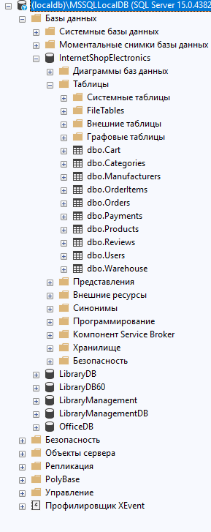
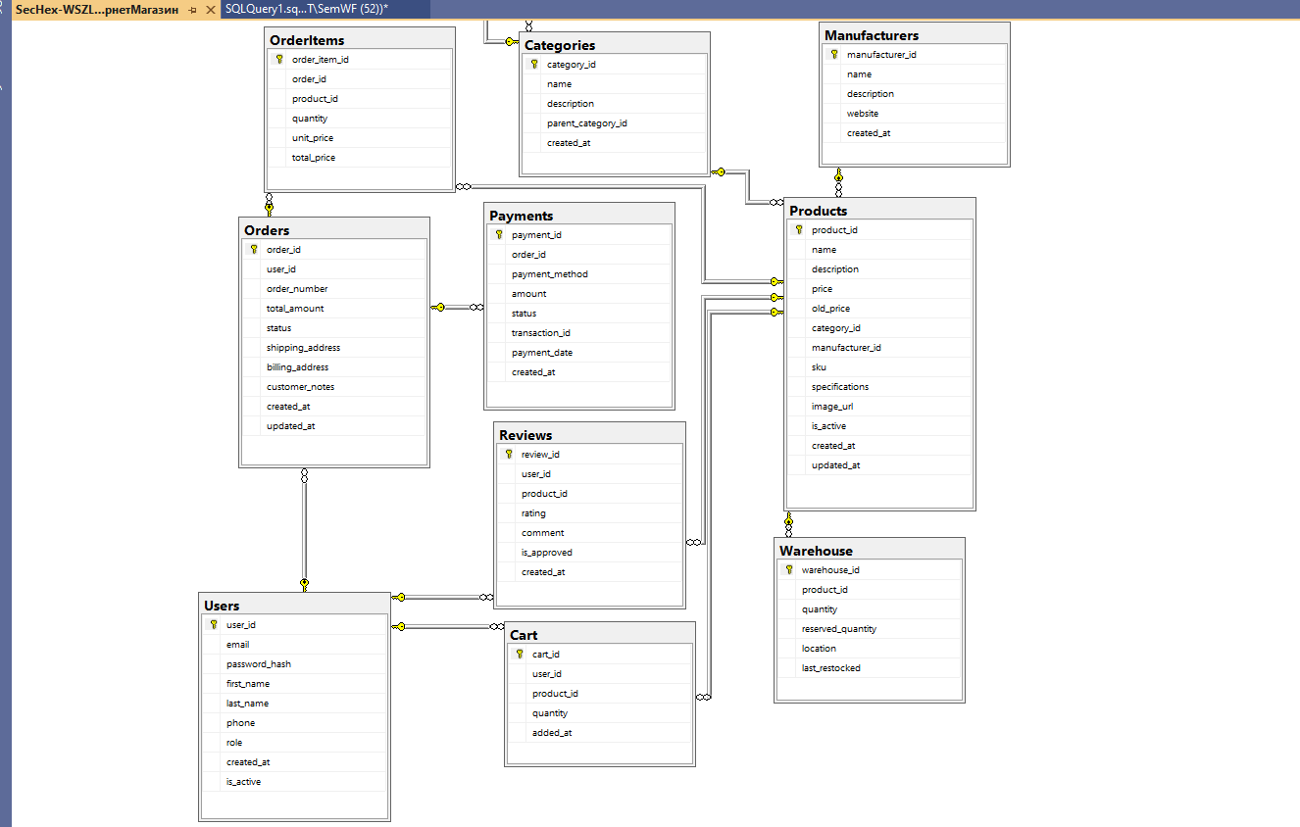
Описание связей:
Пользователи (1) → (М) Заказы (один пользователь может иметь много заказов)
Пользователи (1) → (М) Отзывы (один пользователь может оставить много отзывов)
Пользователи (1) → (М) Корзины (один пользователь может иметь много товаров в корзине)
Категории (1) → (М) Товары (одна категория может содержать много товаров)
Производители (1) → (М) Товары (один производитель может выпускать много товаров)
Товары (1) → (М) Элементы_заказа (один товар может быть в многих заказах)
Товары (1) → (М) Отзывы (на один товар может быть много отзывов)
Товары (1) → (М) Корзины (один товар может быть в многих корзинах)
Товары (1) → (1) Склады (один товар имеет одну запись на складе)
Заказы (1) → (М) Элементы_заказа (один заказ содержит много товаров)
Заказы (1) → (1) Платежи (один заказ связан с одной платежной операцией)

Скриншот количества товаров по категориям.
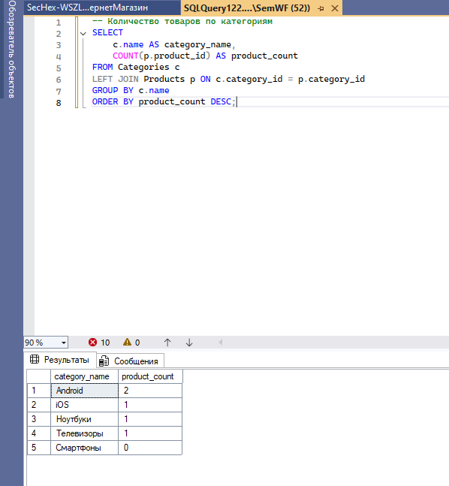
Скриншот товаров с полной информацией
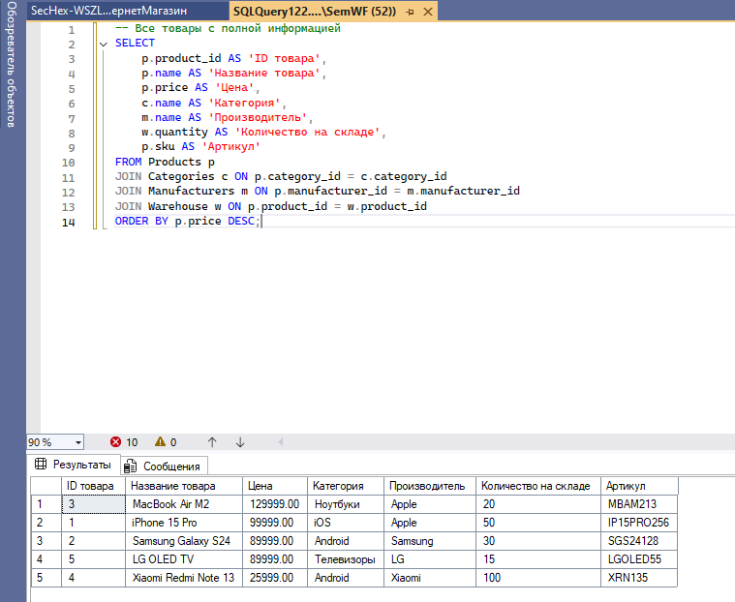
Скриншот структуры таблицы товаров
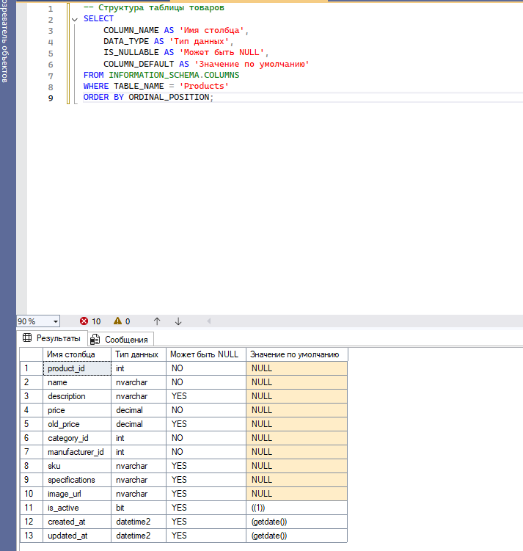
Скриншот данных пользователей
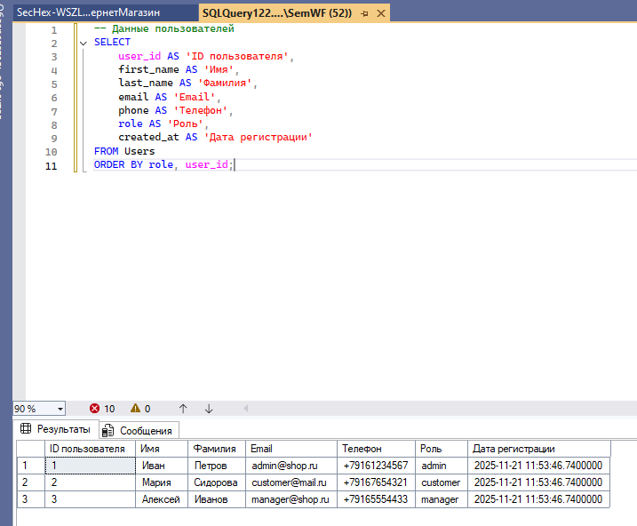
Запрос для проверки связей между таблицами
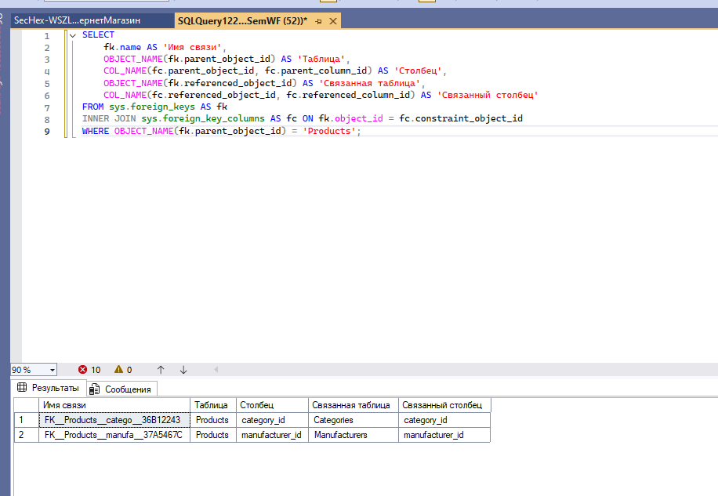
Запрос для проверки ограничений
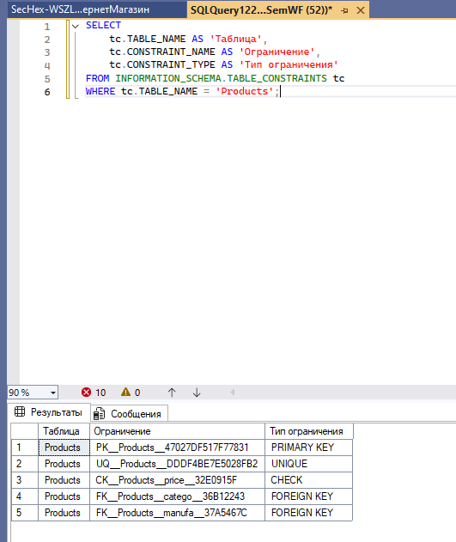
5. Технические характеристики базы данных
СУБД: Microsoft SQL Server management studio 21
Кодировка: Cyrillic_General_CI_AS
Количество таблиц: 10
Типы данных: NVARCHAR для русскоязычных полей
Ограничения: PRIMARY KEY, FOREIGN KEY, CHECK constraints
Индексы: Созданы для оптимизации запросов

6. Заключение
База данных успешно создана и заполнена тестовыми данными. Все связи между таблицами настроены корректно, русскоязычные данные отображаются без искажений. Система готова к интеграции с микросервисной архитектурой интернет-магазина.

Разработчик: Чуляков Семён Игоревич
Группа: 11/2-РПО-24/2
Дата: 21.11.2025

